# 

# Nieuwsbrief 2020-1



# Hervormde Gemeente Spankeren, Laag-Soeren en Dieren Noord-Oost

[herv.gem.spankeren@upcmail.nl](mailto:herv.gem.spankeren@upcmail.nl)

https://spankeren.protestantsekerk.net

**Beste gemeenteleden,**

De kop is eraf: het nieuwe jaar is niet meer zo nieuw én kent alweer de vierde week.

Vele huiskamers missen hun kerstversiering, zelfs beide kerken zijn leeg zonder kerstboom.

Dat is best even wennen. Gelukkig biedt de groepsfoto van 5-1-20 uitkomst: hier pronkt nog wel wat!

Wel is mooi dat we elke zondag steeds meer ontdekken wat het Kerstkind al kan, wil en doet.

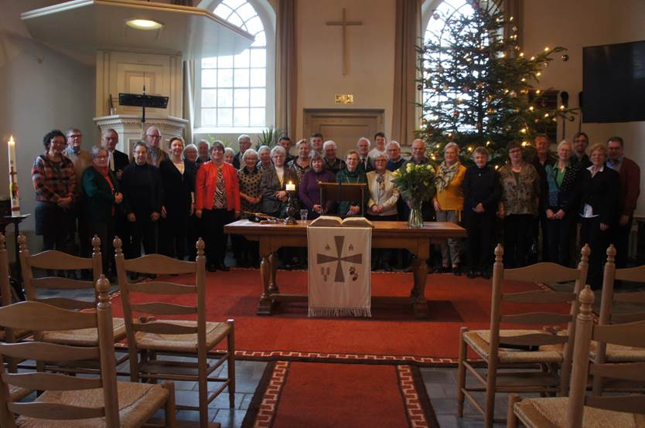

**Voor u gelezen - een citaat van Toon Hermans:**

*“Gelukkig staat tussen die grote God en Zijn ontzaglijk licht*

*Zijn Zoon die met een menselijk gezicht mij aankijkt, ook al zijn mijn ogen dicht”*

**Actie “Luid de (nood)klok” – Serious Request**

Meer dan 50 mensen hebben van de gelegenheid gebruik gemaakt om in de Petruskerk de noodklok te luiden.

Deze spontane actie voor “Serious Request” had ieders instemming! ’s Avonds sloten beide Dj’s  om 20.45 uur enthousiast de actie.

Natuurlijk kon dat maar op één manier: met klokluiden. Zij vonden ons kerkje trouwens mooi en knus, maar dat wisten wij al.

Trots ben ik op alle gevers, inclusief onze diaconie. In totaal is er € 536,65 opgehaald. Dat is echt een mooi bedrag.

**Welkom in de kerk**

Omdat het nog even duurt voor de nieuwe Kerkklanken bij u in de bus ligt maak ik graag nog reclame.

U bent van harte uitgenodigd bij de volgende diensten:

* 26/1 Boskapel (Laag Soeren) - we nemen in deze morgendienst afscheid van Piet Verbeek, Casper Eikelenboom en Yvon van der Kolk.  
  Dit drietal stopt als taakdragers en ambtsdragers. Komt u hen ook bedanken?
* 23/2 Petruskerk (Spankeren) - een groep gemeenteleden geeft vorm en inhoud aan een uur “Anders vieren” met als thema “Hoop”.

Het is een zangdienst: kunt u nog zingen kom dan meezingen.

* 23/2 Ontmoetingskerk (Dieren) – BV van Verhalen (19:00 uur)

**Messy Church Dieren e.o. (drie reacties)**

“In de school Boomgaard-Noord waren op een zondagmiddag (12-1-20) opeens veel kinderen te horen en te zien:

Ik was erbij toen zij en hun familie (zowel ouders als grootouders) de scheppingsdagen via proefjes en activiteiten ontdekten en ervaarden.

Ik was erbij toen vele ogen gericht waren op de zeven tegeltjes waarmee het scheppingsverhaal opnieuw werd verteld.

Ik was erbij tijdens het zingen met combo. Ik was erbij toen we onze duimen hoog hielden omdat God zoveel moois heeft geschapen.

Ik was erbij toen de kinderen de zegen van de grote mensen kregen. Ik was erbij toen iedereen gezellig napraatte tijdens een kop soep en een broodje.

En ook ik heb genoten en blijf er over praten. Tot ziens op 8 maart.”

Ds. Quik

“Ja, wat doet een 82-jarige in een "Kliederkerk"?  Dit belangrijke experiment hartelijk verwelkomen en ondersteunen!

Nee, modder en viezigheid heb ik niet gezien. Wel veel creativiteit bij vooral jonge mensen, die kleine kinderen, het evangelie van Jezus Christus en de kerk, een warm hart toedragen.

Hulde aan allen die dit hebben doordacht en uitgevoerd! En dat in oecumenisch verband. Deze zondagmiddag vraagt eenvoudig om herhaling!”

Rients Boiten.

"Mooie Kliederkerk vanmiddag. Zeer gevarieerd qua verwerking van het thema. Mijn kleindochter was enthousiast!"

Wytse Noordhof

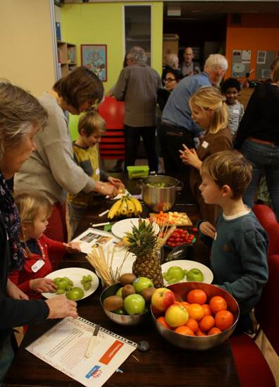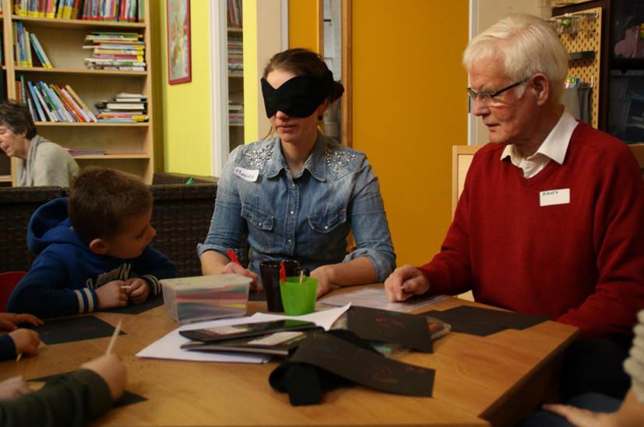

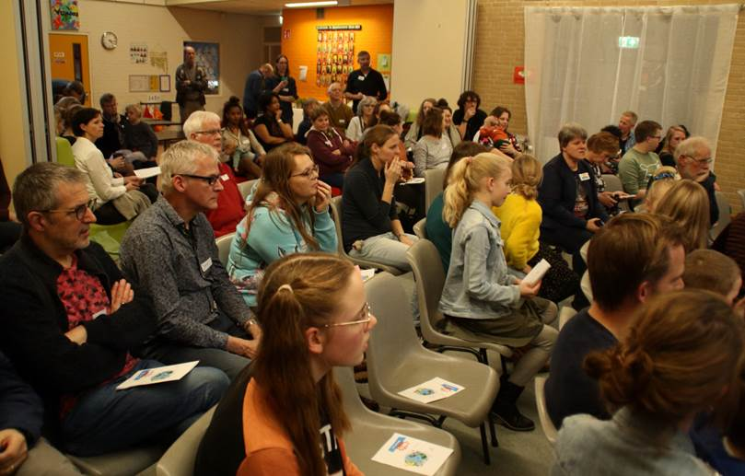

**Taizé viering**

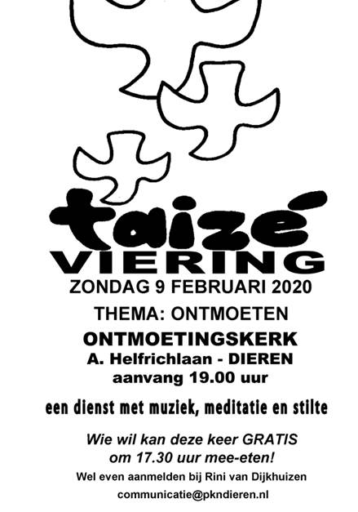

**Inter Religieuze Ontmoeting**

De I.R.O (=Inter Religieuze Ontmoeting) nodigt u uit voor de ondertekening van de verklaring van verbondenheid

op zondagmiddag 16 februari om 15:00 uur in de Ontmoetingskerk. Wij zullen daar als leden van de diverse christelijke kerken,

de moskee en synagoge gezamenlijk de genoemde verklaring ondertekenen. Het geheel duurt van 15:00 uur – 17:00 uur.

**Wet van de privacy (AVG = Algemene Verordening Gegevensbescherming)**

Hoe gaat onze kerk om met uw persoonlijke gegeven? Dat vertellen we u graag:

* We gaan zorgvuldig om met uw gegevens en geven deze niet door aan derden.

* U kunt altijd aangeven dat u geen post meer van ons wilt ontvangen.

* U kunt altijd navragen welke gegevens van u bij ons geregistreerd staan.

* U kunt altijd melden als u niet in de publiciteit wilt komen zoals via kerkblad, website of nieuwsbrief.

Meer info: Fred Haandrikman, 06-21 59 55 29 (beleidsouderling)

**Tot slot**

Wie graag mij thuis ontvangt voor een pastoraal bezoek mag bij bellen.

Ik kom graag buurten in Dieren N.O, Laag-Soeren of Spankeren.

Met warme groeten,

namens de kerkenraad,

**Ds. J.B. Quik-Verweij**

*(predikante)*

**Hervormde gemeente Spankeren, Laag-Soeren en Dieren N-O**

*E-mail predikant:* [*dominee@quik-verweij.nl*](mailto:dominee@quik-verweij.nl)

*Tel. predikant: 0575-567778*

*E-mail scriba: :* [*herv.gem.spankeren@upcmail.nl*](mailto:herv.gem.spankeren@upcmail.nl)

*Tel. wnd. scriba: ~~0313-422223~~* *06-21 59 55 29*

*Ledenadministratie:*[*ledenadministratie.hg.spankeren@upcmail.nl*](mailto:ledenadministratie.hg.spankeren@upcmail.nl)

*Website:* [*http://spankeren.protestantsekerk.net/*](http://spankeren.protestantsekerk.net/)

*[cid:image001.jpg@01D467AF.51AA4CC0](https://www.google.nl/url?sa=i&rct=j&q=&esrc=s&source=images&cd=&cad=rja&uact=8&ved=0ahUKEwi4m-q75JvNAhVBWhQKHQOLAu4QjRwIBw&url=https://www.facebookbrand.com/&bvm=bv.124088155,d.d24&psig=AFQjCNFipas3Vr2hssPkhf5PKcu2gtT4qw&ust=1465590528837754)Kerk van Spankeren, Laag-Soeren en Dieren NO*

*Wanneer u geen prijs meer stelt op het toesturen van nieuwsbrieven e.d. kunt u dit melden via   
e-mail:* [*herv.gemeentespankeren@ziggo.nl*](mailto:herv.gemeentespankeren@ziggo.nl)